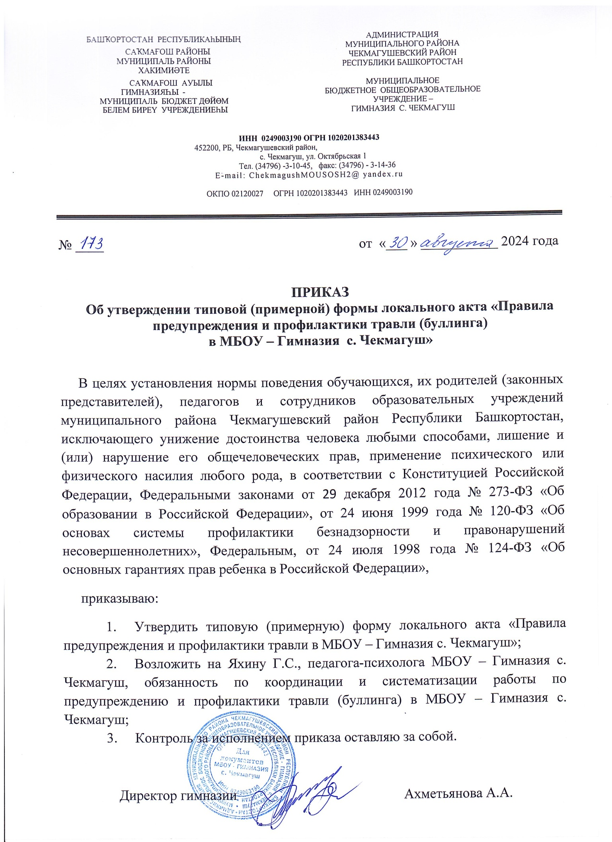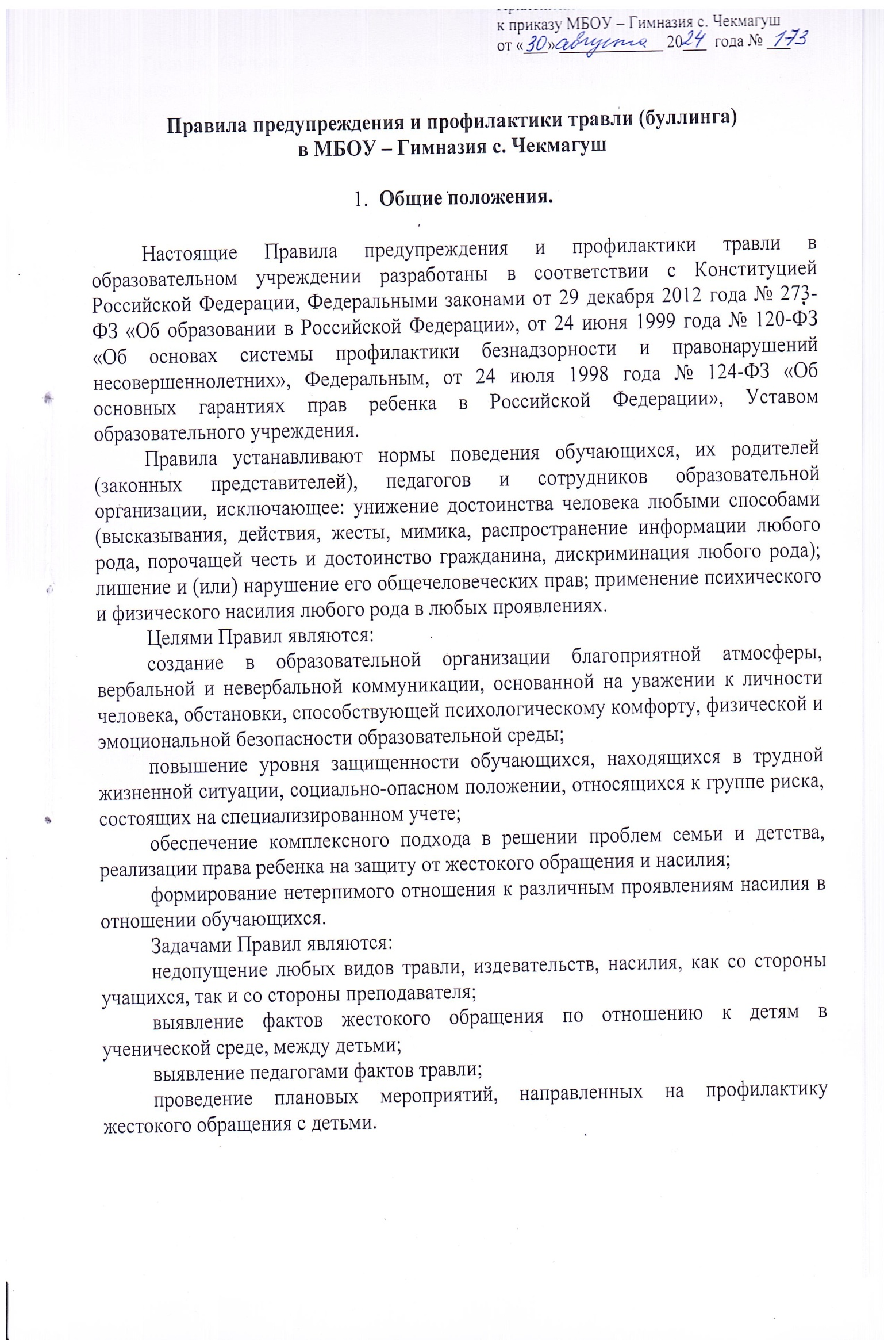

- Характеристики травли, его признаки и виды.

Травля (буллинг) – это особый вид насилия, проявляющийся в виде агрессивного преследования одного из членов коллектива со стороны остальных членов коллектива (или его части), отличающийся систематичностью и регулярностью. Может проявляться в физическом насилии, угрозах, вербальной агрессии, унижении.
Выделяются следующие специфические характеристики травли:
травля асимметрична – с одной стороны находится обидчик, обладающий властью в виде физической и/или психологической силы, с другой – пострадавший, такой силой не обладающий и остро нуждающийся в поддержке и помощи третьих лиц;
травля осуществляется преднамеренно, направлен на нанесение физических и душевных страданий человеку, который выбран целью;
травля подрывает у пострадавшего уверенность в себе, разрушает здоровье, самоуважение и человеческое достоинство;
травля – это групповой процесс, затрагивающий не только обидчика и пострадавшего, но и свидетелей насилия, весь класс (группу), где она происходит;
травля никогда не прекращается сама по себе: всегда требуется защита и помощь всем сторонам конфликта: пострадавшим, инициаторам травли (обидчикам) и свидетелям. При травле всегда есть жертва, которая не может себя защитить, травля носит систематический характер.
Признаки травли: намеренность, повторяемость и неравенство сил (дисбаланс власти в отношениях участников).
Травля подразделяется на прямую и косвенную (скрытую). Прямая травля происходит, в основном, в младшем возрасте, а косвенная наиболее распространена в раннем и позднем подростковом возрасте обучающихся.
Прямая травля проявляется в виде:
физической агрессии (удары, пинки, побои, нанесение иных телесных повреждений, щипание, запугивания, обзывания, жестокие шутки, притеснения через социальный статус, религию, расу, прикосновения);
вербальной (словесной) травли (издевательства или запугивания с помощью жестоких слов: постоянные оскорбления, угрозы и неуважительные комментарии о внешнем виде, религии, этнической принадлежности, инвалидности и т.д.);
социальной травли – изоляции (жертва умышленно изолируется, выгоняется или игнорируется частью учеников или всем классом, детским коллективом).
Формами прямой травли также являются обидные жесты или действия (например, плевки в жертву либо в её направлении), вымогательство (денег, еды, иных вещей, принуждение что-либо украсть), повреждение и иные действия с имуществом (воровство, грабёж, прятанье личных вещей жертвы).
Косвенная травля включает в себя такое поведение, как намеренное распространение слухов и негативной информации о жертве. Если прямое насилие можно объективно наблюдать, то косвенная агрессия распознается на 4 этапе, когда жертва испытывает на себе серьезные психологические последствия травли или обращается за помощью к третьему лицу. Скрытая травля в виде бойкота, исключения из отношений более характерна для девочек.

Разновидности травли:
Массовая травля – форма психологического насилия в виде массовой травли человека в коллективе. Разновидность эмоционального насилия, когда коллектив учащихся или большая его часть ополчается на кого-то одного и начинает его травить с какой-либо целью.
Формы массовой травли – насмешки над физическими недостатками, изоляция, отвержение, поддразнивание, толкание, высмеивание одежды и др.
Неформальная травля – неформальные ритуальные насильственные обряды, исполняемые при вступлении в определенную группу, и для дальнейшего поддержания иерархии в этой группе.
Интернет-травля – намеренные оскорбления, угрозы, сообщение другим компрометирующих данных с помощью современных средств коммуникации: компьютеров, мобильных телефонов, электронной почты, сети Интернет, социальных сетей, блогов, чатов и т.д. Отличается от других видов насилия тем, что позволяет обидчику сохранить анонимность и вероятность быть непойманным.

  - 3. Алгоритм действий работников образовательного учреждения при выявлении фактов травли среди обучающихся.

  - Любой работник образовательного учреждения, предположивший, что в отношении ребенка было совершено насилие или случаи травли, обязан незамедлительно сообщить об этом руководителю образовательной организации, сначала устно, а затем в письменном виде в виде докладной или пояснительной записки.
  - Если ребенку был причинен физический вред, необходимо незамедлительно вызвать медицинскую сестру и произвести осмотр, уведомив об этом руководитель образовательной организации и дежурного учителя либо администратора.
  - Первая помощь необходима при подозрении на:
вывихи и переломы конечностей, нижней челюсти, переломы костей туловища, травме зубов;
внутреннее кровотечение (холодный липкий пот, бледность кожных покровов, учащенное сердцебиение, одышка, беспокойство);
травму головного мозга (боль в голове, особенно локальная и в сочетании с видимыми повреждениями мягких тканей, головокружение, тошнота, затруднение в ориентировке);
травму спинного мозга (онемение конечностей и части туловища, нарушения движений туловища и конечностей);
опьянение наркотическими веществами или отравление медицинскими препаратами (грубые нарушения поведения, дезориентация).
Медицинский работник, представитель администрации образовательной организации, а при их отсутствии – любой работник образовательной организации: вызывает скорую медицинскую помощь; сообщает родителям пострадавшего учащегося.
  - Администрация образовательной организации совместно с психологами учреждения принимает решение о неотложности реагирования на выявленный факт агрессии. Для определения ситуации травли и его последствий необходим сбор соответствующей информации от самого пострадавшего, возможных участников издевательств над жертвой, от свидетелей.
  - Сотрудники охраны образовательного учреждения при фиксировании ситуаций, связанных с проявлением насилия, или травли через видеонаблюдение или при обходе здания и прилегающих к нему территорий, а также при получении сообщений от учащихся, родителей, учителей или других работников должны незамедлительно информировать руководство учреждения о происшествии и при необходимости вызвать полицию по телефону или при помощи «тревожной кнопки».
  - После оказания медицинской помощи, классный руководитель, а в его отсутствие – дежурный администратор: беседует с пострадавшим, обидчиком, свидетелями (при необходимости с привлечением психолога и социального педагога образовательной организации), документирует случай и информирует о нем ответственного заместителя руководителя или руководителя образовательной организации; сообщает родителям пострадавшего и обидчика, исходя из ситуации, характера и последствий случая.
Встречи с нападавшими и пострадавшим должны проводиться отдельно.
  - Администрация образовательной организации сообщает незамедлительно родителям обучающихся о совершившимся факте травли, ставя их в известность сразу же, как только это станет известно. Образовательная организация способствует и помогает родителям разобраться в ситуации. Родители имеют право на защиту ребенка любым законным способом.
  - Если насильственные действия совершены или поощряются руководителем, или работниками образовательного учреждения, об этом должен быть проинформирован вышестоящий орган управления образованием, а в случае насилия, повлекшего причинение телесных повреждений пострадавшему – органы прокуратуры и внутренних дел.
Принимая решение об информировании родителей, следует учитывать, что это может поставить пострадавшего или нападающего в ситуацию угрозы применения насилия по отношению к нему или нанесения ему другого вреда со стороны родителей. Сообщение должно носить конфиденциальный характер и не разглашаться дальше представителей администрации образовательной организации. В обязательном порядке классному руководителю с согласия родителей (законных представителей) ребёнка (пострадавшего и инициатора травли) подключить к работе психологическую службу.
Вызвать в образовательное учреждение родителей (лиц их заменяющих) для проведении беседы.
Выполнить все намеченные мероприятия, включающие в себя меры воздействия: психологические, воспитательные, обучающие и т.д.
  - После проведения беседы, проведения разбирательства инцидентами установлении вины инициаторов и исполнителей травли к ним должны быть применены меры дисциплинарного воздействия: замечание, выговор, отчисление из образовательной организации, в порядке, установленном Федеральным законом от 29 декабря 2012 года № 273-ФЗ «Об образовании в Российской Федерации»).
  - При угрозе жизни и здоровью пострадавшего, психолог, социальный педагог консультируют классного руководителя, ответственного заместителя руководителя при разборе случая и при необходимости принимают в нем участие.
Ответственный заместитель руководителя: рассматривает сообщения о насилии, жалобы и заявления учащихся, родителей, работников образовательной организации в связи с насилием; регистрирует информацию о случае насилия в журнале (электронной базе данных), сообщает о нем руководителю образовательной организации; принимает участие в разборе случая, беседует с участниками, родителями, работниками образовательной организации; организует работу комиссии по разбору случая (действующего в образовательном учреждении совета по профилактике).
Руководитель в его отсутствие – ответственный заместитель: рассматривает сообщения о насилии, жалобы и заявления учащихся, родителей, работников образовательной организации в связи с насилием; обеспечивает проведение разбора каждого случая насилия; в зависимости от ситуации, характера и последствий случая: проводит беседу с участниками насилия, родителями; поручает провести разбор случая классному руководителю, ответственному заместителю или специальной комиссии или совету по профилактике и рассматривает их заключения и рекомендации; принимает решение о воспитательных и дисциплинарных мерах в отношении обидчика; незамедлительно информирует вышестоящий орган управления, а также органы прокуратуры и внутренних дел о случае насилия, повлекшем вред здоровью пострадавшего, случае со смертельным исходом, случае, связанном с сексуальным насилием; ежемесячно направляет копию журнала учета случаев травли в управление образованием района.
Комиссия по разбору случая насилия: члены комиссии (совета по профилактике) беседуют с пострадавшим, обидчиком, свидетелями, родителями, работниками образовательного учреждения, анализируют состояние участников, ситуацию в целом и ее последствия, дают рекомендации по оказанию помощи участникам и принятию воспитательных, дисциплинарных и профилактических мер. На данном этапе следует уделять время профилактике травли и на системной основе обсуждать с учениками ситуации из социальной жизни, которые с ними происходят. По возможности, 20-30 минут раз в несколько недель (например, на классном часу, или когда происходят замены уроков) проговаривать с детьми вопросы, связанные с профилактикой травли и заниматься просветительской работой. Для этих целей образовательным учреждением в начале года создаётся специальная программа, 7 представляющая собой перечень мероприятий, направленных на всех участников образовательного процесса: учеников, учителей и родителей. В течение учебного года допускаются дополнения и видоизменения программы; на каждый следующий год программу следует обновлять. Факты кибертравли документально фиксируются так же, как и факты травли, в котором не применялись компьютерные технологии и мобильные устройства. Приоритетное значение имеют меры административного и правового реагирования, направленные на устранение в виртуальном пространстве негативных последствий ранее имевшего места кибертравли, то есть, на возмещение пострадавшему морального ущерба.

- Профилактика и предупреждение травли
в образовательном учреждении

  - Все участники образовательной деятельности в пределах своей компетенции должны способствовать предупреждению фактам насилия и травли, активно препятствовать существованию, распространению, подстрекательству к такому поведению. Проводить с детьми беседы на классных часах, а так же беседы с психологом.
  - Ответственность за создание условий, препятствующих травле, безопасной образовательной среды для обучающихся лежит на сотрудниках образовательной организации и заключается в исполнении комплекса мер по предупреждению травли в виде бесед, классных часов, анкетирования и др.
  - Обучающиеся и их родители (законные представители), педагоги и сотрудники образовательной организации несут ответственность за исходящее от них агрессивное преследование (издевательство) согласно действующему законодательству.
  - Все участники образовательной деятельности в соответствии с настоящим положением обязуются пресекать любые попытки травли любыми законными и безопасными для себя способами (сообщение взрослому, находящему поблизости о факте травли в отношении себя или других, придание огласке любых проявлений травли, культивирование нетерпимого отношения к любым проявлениям травли, (преследования, насилия), защите (по возможности) человека, ставшего жертвой травли).
  - В начале каждого учебного года классный руководитель организует тематический классный час, родительское собрание, итогом которых является разъяснение последствий травли для обучающихся разного возраста.
  - Предубеждение может состоять в возможном наблюдении за детьми и их поведении, состоянием, общение с другими сверстниками.
Если учитель подозревает о возможной травле со стороны учеников, он должен доложить об этом руководитель образовательной организации либо его заместителю и самостоятельно выяснить ситуацию, проведя беседу или классный час с обучающимися.
  - Возможные мероприятия в рамках предупреждения травли для педагогов:
Проведение обучающего семинара, посвященного способам работы с ситуациями травли;
проведение педагогического совета, посвященного выработке единой позиции образовательной организации в отношении травли и способа фиксации инцидентов травли;
проведение групповых встреч для классных руководителей и психологов с целью обмена опытом работы со случаями травли, обмена методическим материалами для классных часов, посвященных профилактике травли и поддержке, в случае необходимости.
  - Основной целью профилактических мероприятий ситуаций травли является помощь детям научиться совладать со стрессовой ситуацией и агрессией.
Задачами профилактики травли являются:
подготовка педагогов для работы с трудными детьми и разрешение ситуаций травли;
содействие улучшению социального самочувствия обучающихся; психолого-педагогическое просвещение родителей;
устранение психотравмирующей и социально опасной ситуации;
развитие толерантности и социальной компетентности у обучающихся.
В качестве одного из методов профилактики можно использовать организацию классных часов, основными идеями которых будут темы об уважительном и толерантном отношении к окружающим людям. Также педагог- психолог может проводить с классами тренинги на сплочение классного коллектива, развитие терпимости, эмпатийного мышления по отношению к окружающим.
Деятельностный этап содержит в себе активное участие обучающихся в программе и мероприятиях, направленных на профилактику травли, выстраивание нормальных взаимоотношений со сверстниками и знакомство способами решения конфликтных ситуаций. Данные мероприятия проводит классный руководитель и педагог-психолог, их главной задачей является воспитать в потенциальных «обидчиках» гуманистические ценности, толерантность, научить их понимать свои эмоции и реализовывать их в социально-приемлемых формах.

  - 5. Ответственность.

5.1. Частью 3 ст. 43 Федерального закона № 273-ФЗ «Об образовании» предусмотрено, что дисциплина в организации, осуществляющей образовательную деятельность, поддерживается на основе уважения человеческого достоинства обучающихся, педагогических работников. Применение физического и (или) психического насилия по отношению к обучающимся, педагогическим работникам и иным работникам такой организации не допускается.
5.2. Несвоевременное сообщение администрацией образовательного учреждения о ставшем известным факте насилия над ребенком влечет дисциплинарную, административную и уголовную ответственность (в зависимости от обстоятельств происшедшего и тяжести наступивших последствий).
5.3. В силу ст. ст. 1073, 1074 Гражданского кодекса Российской Федерации ответственность за вред, причиненный несовершеннолетним, возлагается на его родителей (усыновителей) или опекунов, что позволяет потерпевшему принять меры по возмещению вреда в рамках гражданского процесса.
5.4. Административная ответственность за действия травли установлена ст. ст. 5.61, 5.61.1, 20.1 Кодекса об административных правонарушениях Российской Федерации.
Уголовно-правовые признаки травли охватываются диспозициями статей 110 – 119, 128.1, 138, 213, 272 Уголовного кодекса Российской Федерации.

  - 6. Заключительные положения.

  - Настоящие Правила вступают в силу с момента их утверждения руководителем образовательной организации.
  - В настоящие Правила руководителем образовательной организации могут быть внесены изменения и дополнения в установленном порядке. Внесение изменений и дополнений оформляется приказом руководителя образовательной организации.
  - Правила действует до принятия новых.
  - Вопросы, не урегулированные настоящими Правилами, подлежат разрешению в соответствии с действующим законодательством РФ, Уставом образовательной организации.

